Pase <https://jira.umg.local/browse/SIS-50417>

1. Se bajó el zip del jira en la ruta correspondiente

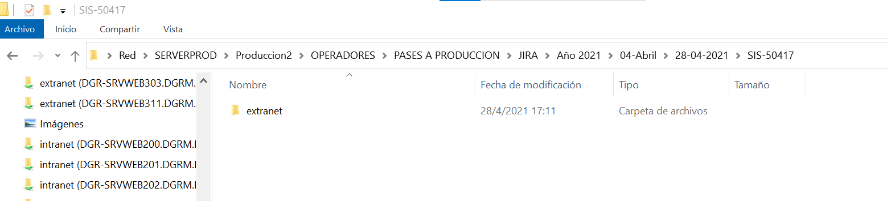

1. Se ejecutó la aplicación y se copio en RUTA ORIGEN la ruta del punto anterior y se hizo clic en Obtener Archivos, en la imagen se puede observar que no hay mensajes a tener en cuenta en la CONSOLA INFORMATIVA y que el archivo para actualizar tiene fecha 26/04/21 y en todos los servidores productivos el mismo posee fecha 26/02/21

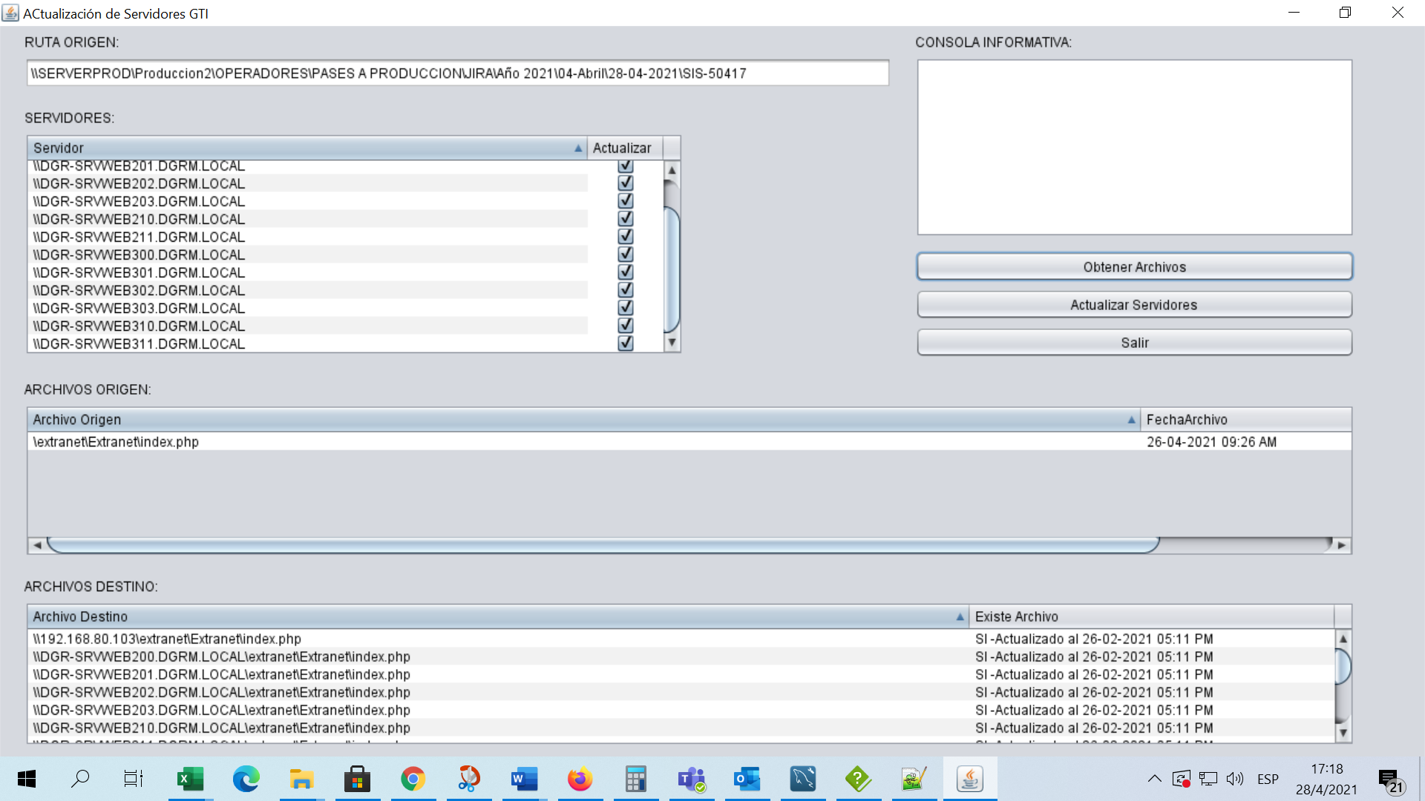

1. Se hizo clic en el botón Actualizar Servidores, y muestra un cartel consultando si esta seguro de continuar, se hizo clic en SI

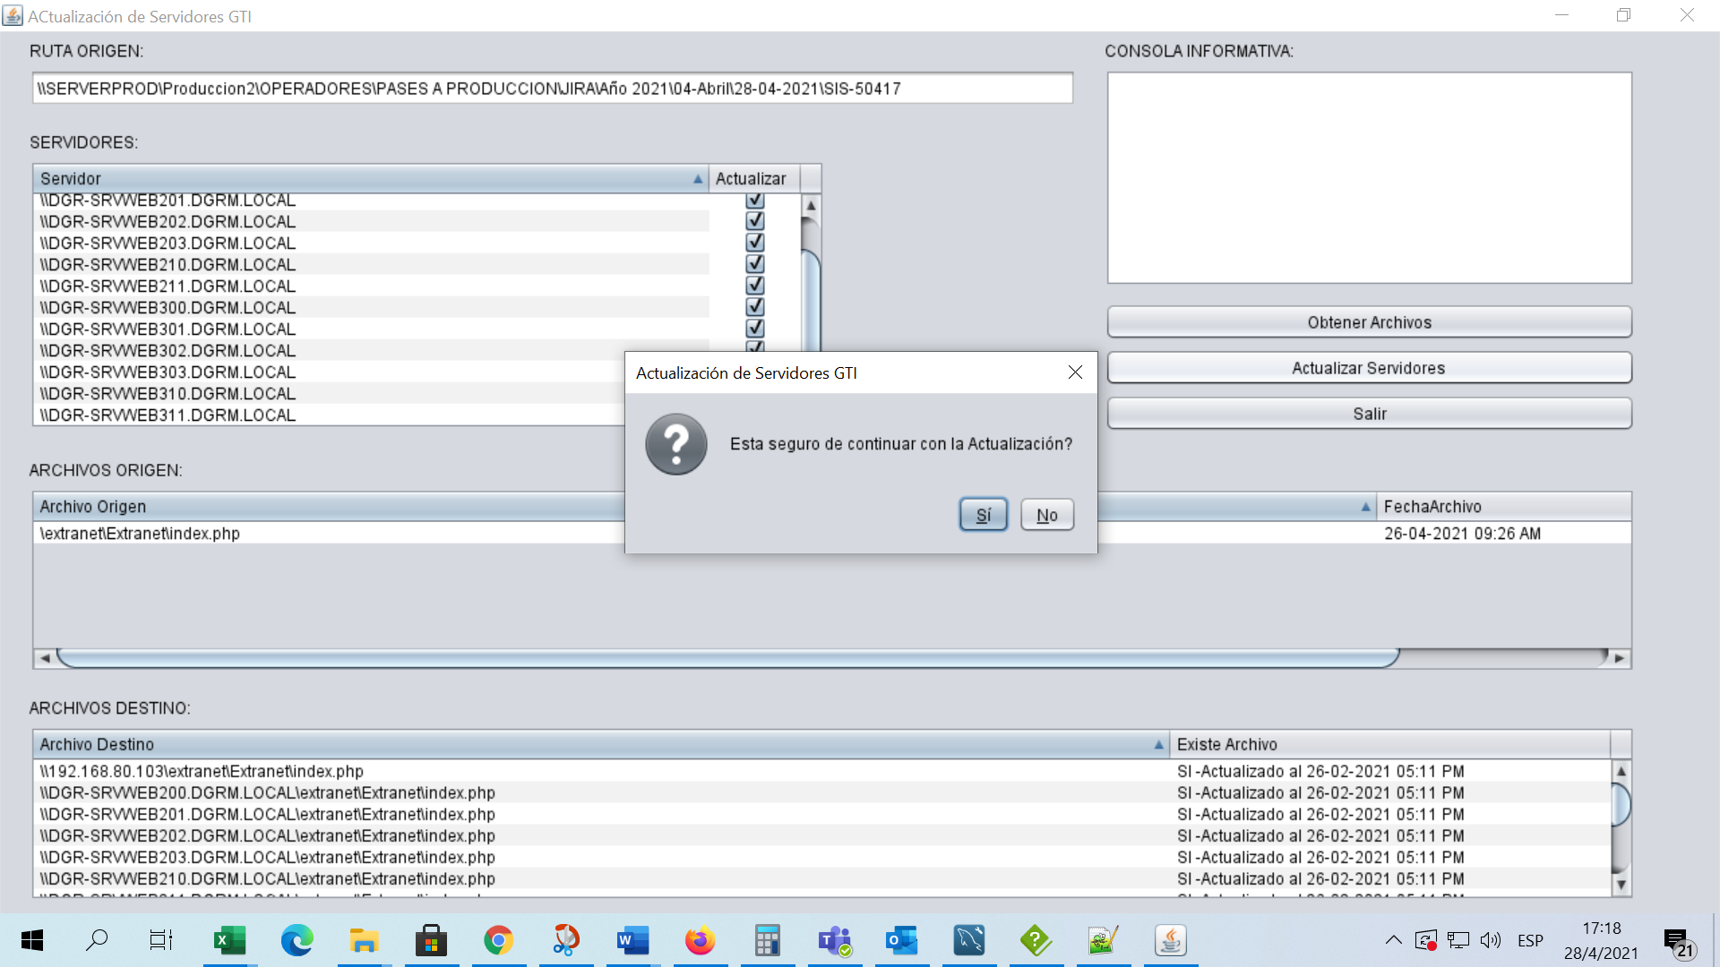

1. La aplicación realizó la actualización y muestra el mensaje indicando en donde se encuentra el archivo log

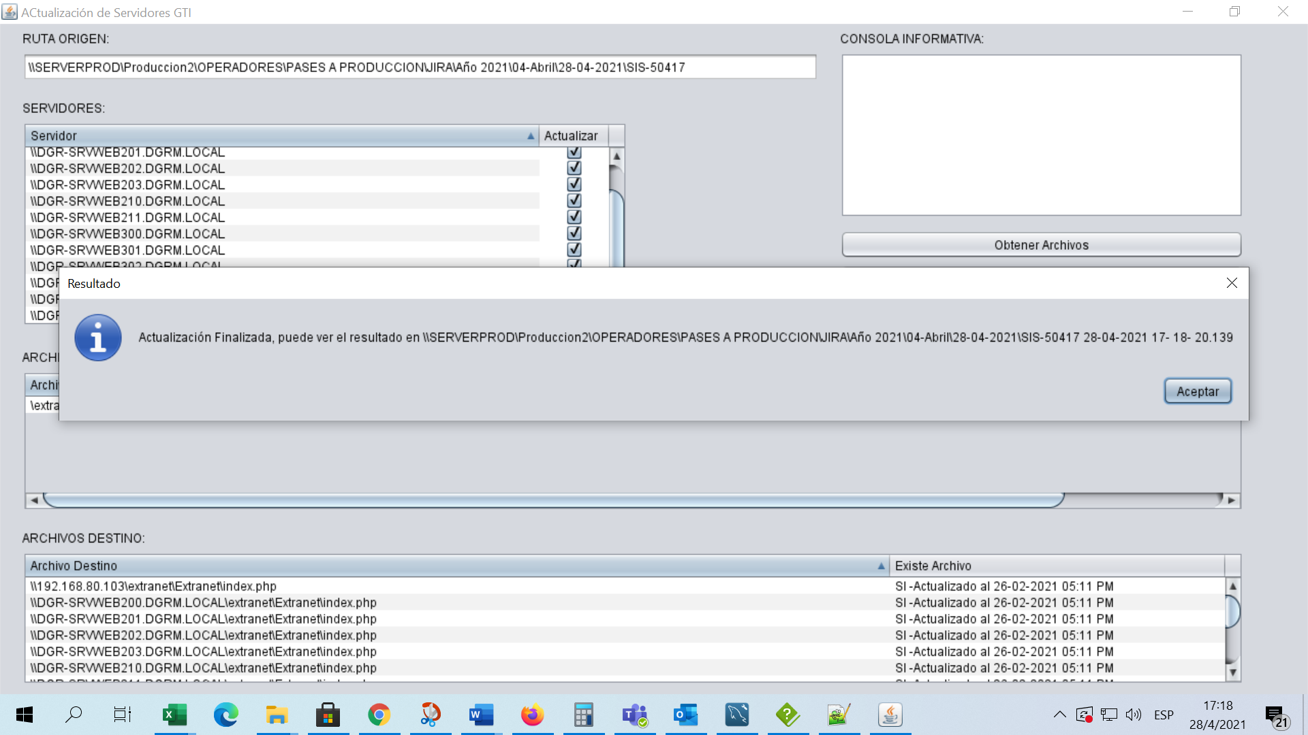

1. Se subió el archivo log al jira

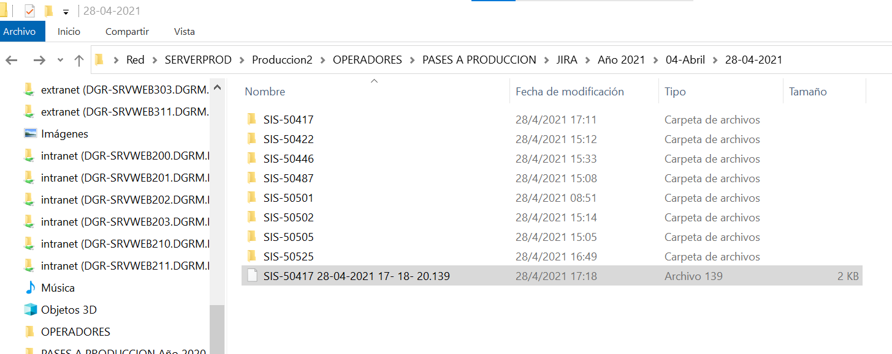

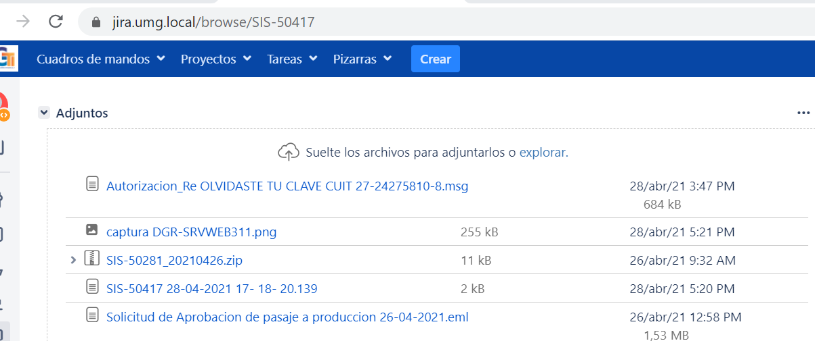

1. Se verificó en al menos un servidor que el archivo fue reemplazado correctamente, fecha y tamaño coinciden con el archivo que se encuentra en el jira

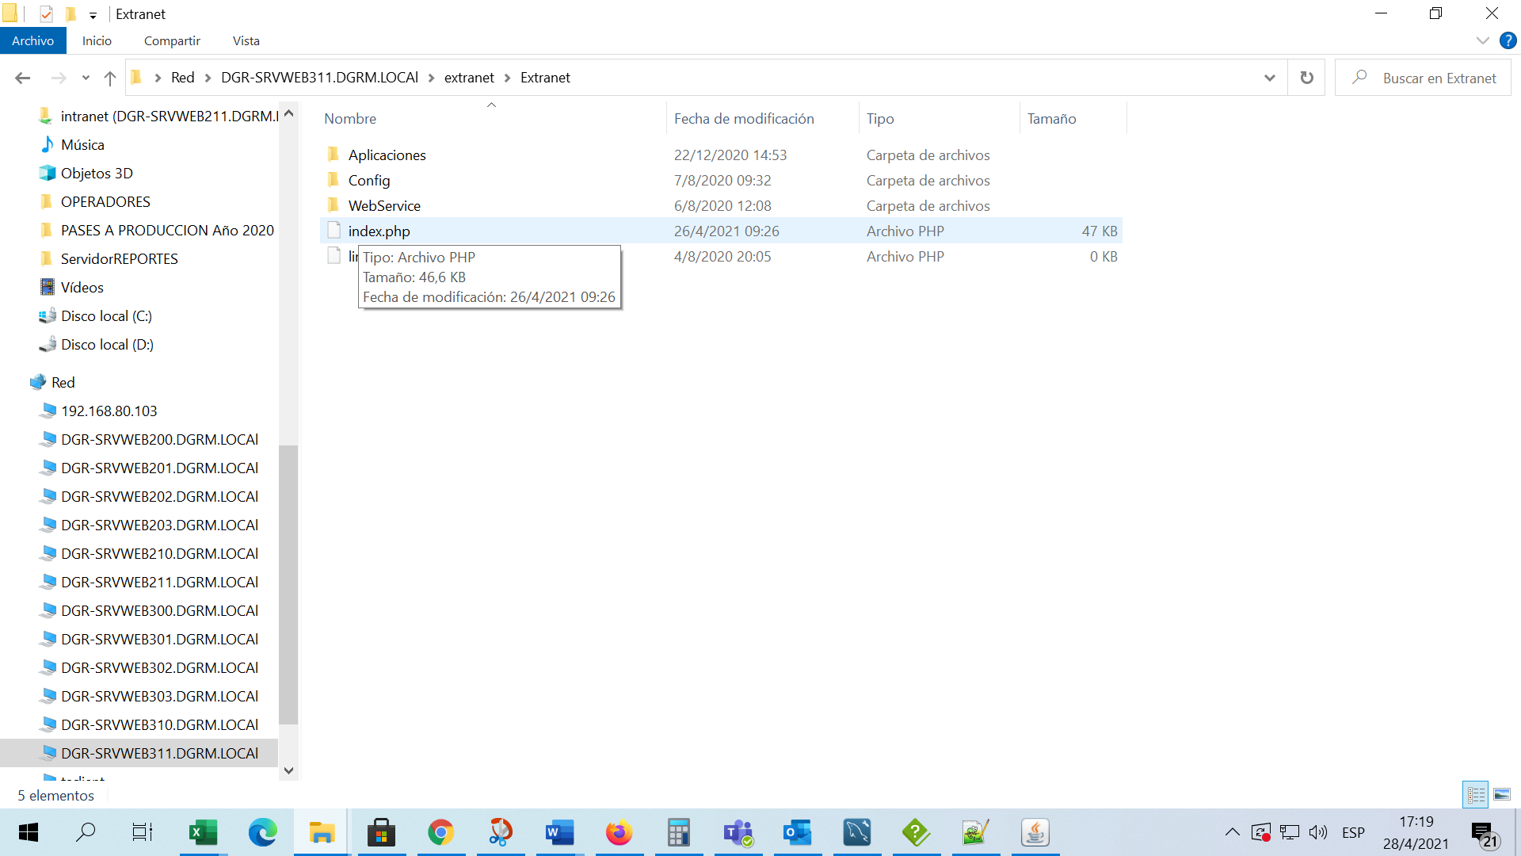

1. Simplemente por verificar se puede hacer clic nuevamente en Obtener Archivos para realizar la comparación entre los ARCHIVOS ORIGEN y los ARCHIVOS DESTINO

